Прислів’я і приказки, які допоможуть у вивченні правил безпеки життя

Здоров’я – це найбільший скарб
Здоров’я дитини – багатство родини!
Здоров’я народу – багатство країни!
Здоров’я – найдорожчий скарб.
У здоровому тілі – здорова душа.
Ходи більше – проживеш довше.

Про небезпеку від води, вогню, грому і блискавки
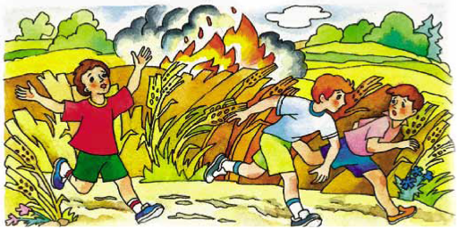
Від маленького сірника – велике лихо.
Грім б’є у високе дерево.
Вогонь і вода – добрі служити, але лихі панувати.
З вогнем не жартуй, воді не вір, із вітром не дружи.
З малої іскри – великий вогонь.
Не кидай іскри в попіл – і сама згорить, і село спалить.
Сірниками грався – біди набрався.
Будь завжди господарем ситуації
Заєць спить, та очей не жмурить.
Дарма не бійся, але стережися.

Будь обережний з тваринами, комахами, невідомими рослинами!
Не вір собаці, бо вкусить.
Бджола пригощає, але й кусає.

Бережися злодіїв та незнайомців, лиходіїв
Замки та ключі не для чесних людей.
З добрим дружи, а лихого стережись.

http://www.megaznaika.com.ua/pryslivya-i-prykazky-yaki-dopomozhut-u-vyvchenni-pravyl-bezpeky-zhyttya/

